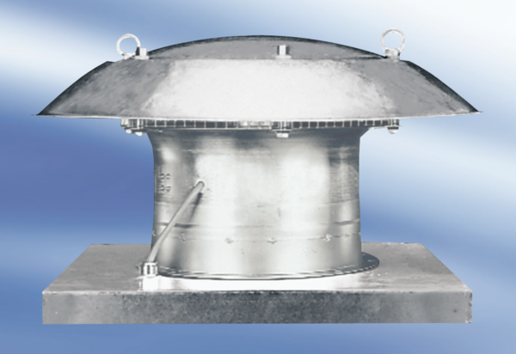Osiowy wentylator dachowy EZD30-6AOpakowanie jednostkowe: 1 sztukaAsortyment:
Numer artykułu: 0087.0403Producent: MAICO

